**Úlohy pre 1.ročník** meno:.................................................

1. Žltou farbou vyfarbi štvorce, červenou 2. Spočítaj koľko hrušiek narástlo na obdĺžniky a modrou kruhy. strome!!! Obrázok vymaľuj.

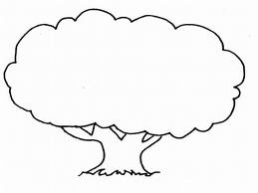

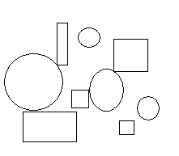

MC900331771[1]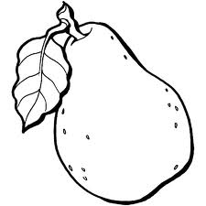

**MC900331771[1]**

**MC900331771[1]MC900331771[1]**

3. Vyjadri počet vecí guľôčkami!!!

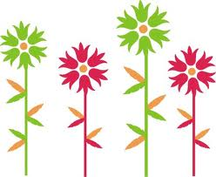 =  = 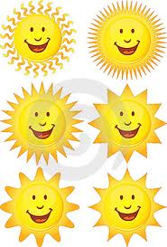=

4. Vypočítaj!!

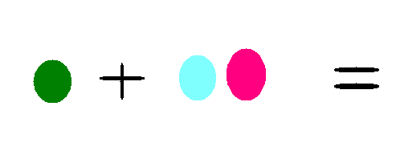 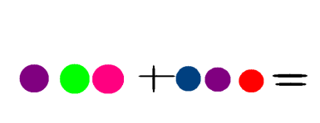 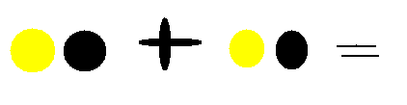

5. V  záhrade boli 2 kvety. Jeden žltý a druhý biely. Na bielom kvete bolo 10 lupeňov a na žltom bolo 6 lupeňov. Na ktorom kvete bolo menej lupeňov a o koľko?

____________________________________________________________

6. Spočítaj guľky a hviezdičky na obrázku:

________ ________

7. Spočítaj červené jabĺčka a zapíš guľôčkami :

